Автономная некоммерческая организация

Спортивно-танцевальный клуб «Элегия»

Детский оздоровительный лагерь «Искорка»

Перкино



|  |  |
| --- | --- |
|  | Подпись МаринаУТВЕРЖДАЮ  директор АНО «СТК «Элегия»  ________________ М.В. Полюшко  приказ от 11 марта 2024 г. № 3/2 |

ПРОГРАММА РАЗВИТИЯ ДЕТСКОГО ОЗДОРОВИТЕЛЬНОГО ЛАГЕРЯ

«ИСКОРКА»

на 2024-2027 гг.

Сосновский м.о.

2024

**Оглавление:**

|  |  |  |
| --- | --- | --- |
| 1. | Введение ……………………………………………………. | 3 |
| 1.1. | Информационная карта программы……………………… | 3 |
| 1.2. | Сведения о лагере …….…………………………………… | 8 |
| 2. | Тенденции развития ДОЛ «Искорка» …………………….… | 10 |
| 3. | Концептуальные основы программы развития лагеря ….. | 11 |
| 3.1. | Миссия, цели и задачи ДОЛ «Искорка» …………………… | 11 |
| 3.2. | Разработка концепции будущего состояния лагеря …… | 13 |
| 3.3. | Принципы функционирования лагеря …………………… | 13 |
| 3.4 | Воспитательная система лагеря ………………………… | 14 |
| 4. | Развитие материально-технической базы лагеря ………… | 16 |
| 4.1. | Объем финансирования …………………………………… | 16 |
| 5. | Организация управления программой и контроль за ходом ее реализации ………………………………………... | 18 |

**Раздел 1. Введение**.

Федеральный закон от 28.12.2016 г. №465 ФЗ «Об организации детского отдыха» и [Федеральный закон от 16 октября 2019 г. № 336-ФЗ](https://edu.lenobl.ru/media/uploads/userfiles/2020/05/28/336.docx)

[«О внесении изменений в отдельные законодательные акты Российской](https://edu.lenobl.ru/media/uploads/userfiles/2020/05/28/336.docx) [Федерации в части совершенствования государственного регулирования](https://edu.lenobl.ru/media/uploads/userfiles/2020/05/28/336.docx) [организации отдыха и оздоровления детей](https://edu.lenobl.ru/media/uploads/userfiles/2020/05/28/336.docx) определяют основные пути развития детского оздоровительного отдыха:

«В Российской Федерации организация отдыха детей и их оздоровление является одним из приоритетов государственной политики в интересах детей и направлена на обеспечение основных гарантий, прав и законных интересов ребенка, предусмотренных Конституцией Российской Федерации».

Современный загородный детский лагерь отдыха можно понимать как своеобразный институт детства, ориентированный на развитие настоящего и будущего общества.

Отличительной особенностью деятельности детского оздоровительного лагеря является система взаимодействия педагогических, медицинских, социальных и индивидуальных связей.

Детский оздоровительный лагерь ориентирован на организацию дифференцированного досуга, способствующего физическому и духовному развитию подрастающего поколения, удовлетворению возрастных и индивидуальных потребностей детей, развитию их разносторонних способностей.

Программа развития детского оздоровительного лагеря (ДОЛ)

«Искорка» - структурного подразделения Автономной некоммерческой организации «Спортивно-танцевальный клуб «Элегия» на 2024-2027 годы. представляет собой долгосрочный нормативно – управленческий документ, характеризующий имеющиеся достижения и проблемы, основные тенденции, главные цели, задачи и направления обучения, воспитания, развития учащихся и особенности организации кадрового и методического обеспечения педагогического процесса и совершенствование воспитательной системы, основные планируемые конечные результаты.

**1.1 Информационная карта программы**

|  |  |
| --- | --- |
| Наименование программы | Программа развития детского оздоровительного лагеря (ДОЛ) «Искорка» - структурного подразделения Автономной некоммерческой организации «Спортивно-танцевальный клуб «Элегия» на 2024-2027 годы. |
| Заказчик программы | Управление образования администрации  Сосновского м.о. |
| Разработчики программы | Творческая группа, утвержденная приказом директора АНО «СТК «Элегия» от 18.02.2024г №3/1 |
| Правовые основы разработки программы | 1. Конституция РФ; 2. Конвенция ООН о правах ребенка, 1991 г.; 3. Указ президента РФ о Десятилетии Детства от 2017 года. 4. Указ президента РФ «Об организации детского отдыха» от 28.12.2016 5. Семейный кодекс Российской Федерации 6. Федеральный закон от 24.07.1998г. № 124-ФЗ «Об основных гарантиях прав ребенка в Российской   Федерации» (с изменениями на 27.12.2019г.).   1. Федеральный закон от 29.12.2012г. № 273-ФЗ "Об образовании в Российской Федерации" (ред. от 01.03.2020г.). 2. Федеральный закон от 21.07.2014г. № 212-ФЗ «Об основах общественного контроля в Российской   Федерации» (с изменениями на 27.12.2018г.).   1. Федеральный закон от 21.11.2011г. № 323-ФЗ «Об основах охраны здоровья граждан в Российской   Федерации» (с изменениями на 13.01.2020г.).   1. Федеральный закон от 24.11.1996г. № 132-ФЗ «Об основах туристской деятельности в Российской   Федерации» (с изменениями на 02.12.2019г.).   1. Федеральный закон от 28.12.2013г. № 442-ФЗ «Об основах социального обслуживания граждан в   Российской Федерации» (с изменениями на 01.05.2019г.).   1. Национальный стандарт Российской Федерации   «Услуги детям в учреждениях отдыха и  оздоровления» (утверждён Приказом Федерального агентства по техническому регулированию и метрологии от 31.07.2018г. №444-ст).   1. Федеральный закон от 29.12.2012г. №273-ФЗ «Об образовании в Российской Федерации». 2. "Трудовой кодекс Российской Федерации" от 30.12.2001 № 197-ФЗ; 3. 24 ноября 1996 года № 132-ФЗ «Об основах туристической деятельности в Российской Федерации» (в ред. Федеральных законов от 10.01.2003 № 15-ФЗ, от 22.08.2004 № 122-ФЗ, от   05.02.2007 № 12-ФЗ, от 30.12.2008 № 309-ФЗ, от  28.06.2009 № 123-ФЗ, от 27.12.2009 № 365-ФЗ, от  30.07.2010 № 242-ФЗ) ( извлечения)   1. СанПиН 2.4.3648-20 «Санитарно- эпидемиологические требования к организациям воспитания и обучения, отдыха и оздоровления детей и молодежи» утверждены Постановлением Главного государственного санитарного врача РФ от 24.03.2021 №10; 2. Устав АНО «СТК «Элегия» 3. Положение о структурном подразделении - детский оздоровительный лагерь «Искорка» |
| Исполнители программы | 1. Педагогический коллектив ДОЛ «Искорка» 2. Администрация ДОЛ «Искорка» 3. Воспитанники и их родители 4. Социальные партнеры ДОЛ «Искорка» |

|  |  |
| --- | --- |
| Где и когда утверждена  программа | На общем собрании коллектива ДОЛ «Искорка» и утверждена приказом директора АНО «СТК «Элегия» от 11.03.2024г № 3/2 |
| Цели программы | 1. Сохранение и развитие загородной формы отдыха детей, приведение загородного оздоровительного лагеря в соответствие с государственным стандартом услуг, представляемых детям в учреждениях отдыха и оздоровления. 2. Формирование воспитательного пространства на территории ДОЛ «Искорка» посредством оказания педагогических услуг. 3. Формирование устойчивой психологически комфортной среды, развивающей социальный опыт   личности. |
| Задачи программы | 1. Эффективное использование существующих ресурсов для формирования территории лагеря как территории комфорта и успеха. 2. Создание условий для саморазвития и самосовершенствования детей и подростков, развитие их познавательной активности, творческого и личностного потенциала в условиях загородного лагеря. 3. Формирование коммуникативных умений, основ правильного поведения и общения, культуры и досуга. 4. Внедрение вариативных форм программ дополнительного образования. 5. Обеспечение приоритета здорового образа жизни в условиях оздоровительного лагерного сезона. |
| Сроки реализации  программы | 2024- 2027 гг. |
| Этапы реализации программы | 1. этап- 2024 год 2. этап- 2025 год 3. этап- 2026 год 4. этап – 2027 год |
| Ожидаемые результаты реализации программы | 1. Развитие личности ребенка физически и психически здоровой, свободной, активной, творческой, социально-адаптивной; 2. Приобретение новых практических умений и навыков, необходимых для дальнейшего самоопределения воспитанников; 3. Улучшение коммуникативных способностей у детей, взаимоотношений между всеми участниками воспитательного процесса, толерантных отношений; 4. Наличие коллектива высокопрофессиональных педагогов-единомышленников; 5. Наличие банка программ организации работы ДОЛ «Искорка», дополнительных образовательных программ (авторских, инновационных, адаптированных), отвечающих современным требованиям педагогики и психологии; 6. Улучшение материально – технической базы пищеблока и вспомогательных помещений, в соответствии санитарно – гигиеническим нормам и правилам, требованиям технической и противопожарной безопасности 7. Сформированность конкуретноспособного и   востребованного пространства загородного лагеря   1. Повышение качества предоставляемой услуги по оздоровлению и отдыху детей и подростков в каникулярный период. 2. Оснащение оздоровительного лагеря современным спортивным инвентарем и   оборудованием для занятий физической культурой и спортом.   1. Увеличение числа детей, отдыхающих в оздоровительном лагере в каникулярное время |

1.2.**Сведения о лагере**

**Директор:**

Полюшко Марина Владимировна

**Начальник:**

Зизевских Оксана Олеговна

## Цели создания учреждения:

Создать условия для отдыха, оздоровления и образования детей.

**Полное наименование образовательного учреждения в соответствии Уставом:**

Автономная некоммерческая организация «Спортивно-танцевальный клуб «Элегия» ДОЛ «Искорка»

## Юридический адрес учреждения:

Г.Тамбов, ул. Державинская 16а, 3 этаж, каб. 309

**Фактический адрес нахождения:**

Тамбовская обл., Сосновский м.о., Перкинский лесхоз, д.Заречье

Детский оздоровительный лагерь «Искорка» (дата ввода лагеря в эксплуатацию 1975г) расположен в экологически чистой местности Тамбовской области в Сосновском м.о, Перкинском лесхозе, д.Заречье на опушке леса около берега р.Цна. Свое название округ получил благодаря обилию сосновых лесов. Здесь дышится по-особенному легко, что прекрасно подходит для оздоровления и отдыха детей в каникулярное время.

ДОЛ «Искорка» функционирует в режиме четырех смен летнего периода, работающих круглосуточно, каждая из которой длится 21 день. Мощность лагеря составляет 260 человек в смену.

Получателями услуги являются дети в возрасте от 6 до 17 лет включительно. К льготным получателям услуги могут относиться дети из семей, находящиеся в трудной жизненной ситуации; дети-инвалиды и дети, один из родителей которых является инвалидом; дети из многодетных семей; дети матери-одиночки или отца- одиночки; дети-сироты или дети, оставшихся без попечения родителей, находящиеся на иждивении опекуна или попечителя; дети из приемных семей; дети из малоимущих семей.

Помещения лагеря – пять одноэтажных кирпичных спальных корпусов с размещением детей от 10 до 17 человек, двухэтажный кирпичный корпус со спальными комнатами на 7 человек с удобствами на 1 этаже и игровой комнатой на 2 этаже. Возле каждого корпуса предусмотрена беседка для проведения отрядных игр. Спальные комнаты в каждом корпусе разделены на комнаты для мальчиков и девочек и оборудованы стационарными кроватями. В каждой спальне установлены тумбочки и шкафы для хранения одежды. В холе каждого корпуса имеются столы, стулья и полки для хранения обуви.

ДОЛ «Искорка» ежегодно притягивает сотни детских сердец своими десятилетиями сложившимися традициями, ожиданием новых впечатлений, ярких открытий, встреч со старыми и новыми друзьями. А максимально полезное и безопасное пятиразовое питание по стандарту САНПИН поможет набраться сил перед новым учебным годом.

Работа в оздоровительном лагере ведется на основании программы воспитания и комплексной программы «Приключенческий лагерь» и охватывает широкий круг мероприятий, проводимых на протяжении всей оздоровительной кампании. Объединяющей идеей стала игровая модель, которая создаст у детей ощущение путешествия в мир приключений. Смены покажут детям мир живой природы, романтику странствий и новых открытий.

Коллектив, работающий в ДОЛ «Искорка» представлен педагогами школ города, тренерами, педагогами дополнительного образования, студентами педколледжей и институтов, активистами РСО. Всего в лагере в смену работает более 30 человек (в зависимости от количества отдыхающих в смену): это начальник лагеря, старший воспитатель, старший вожатый, воспитатели, вожатые, физкультурный и музыкальный руководитель, педагоги дополнительного образования, медработники, техперсонал, персонал столовой и т.д. Все сотрудники лагеря проходят медицинский осмотр и имеют справки об отсутствии судимости.

**На территории лагеря находятся:**

* Медпункт;
* Волейбольная и баскетбольная площадка;
* Футбольное поле;
* Спортивный зал и зал хореографии;
* Спортивные сооружения;
* Теннисные площадки;
* Игровая детская комната;
* Столовая;
* Душевые и туалеты;
* Сцена и Эстрада.

В настоящее время существует необходимость модернизации пищеблока. Для решения существующих проблем и последовательного развития материально – технической базы оздоровительного лагеря необходимы программно – целевой подход и планирование соответствующих мероприятий.

Решению названных проблем будет способствовать Программа, которая является источником обеспечения деятельности оздоровительного лагеря для создания условий отдыха и оздоровления детей.

**Раздел 2.Тенденции развития ДОЛ «Искорка» на период 2024-2027г.**

Современные тенденции развития детского отдыха и оздоровления позволяют дифференцировано реализовать основные положения Программы развития ДОЛ «Искорка» на 2024-2027 годы

|  |  |  |
| --- | --- | --- |
| № | Название | Сроки реализации |
| 1. | **Шаг 1 - Многофункциональность:**   * Развитие территории ДОЛ * Косметический ремонт корпусов для проживания * Устройство спортивной зоны ДОЛ «Искорка» * Капитальный ремонт изоляторов * Модернизация пищеблока | 2024-2027 г.г.  2024г  2026-2027гг |
| 2. | **Шаг 2 – Кадровое обеспечение**   * Обеспечить обучение педагогического состава и укомплектовать штат сотрудников на каждую смену | 2024-2027 г.г. |
| 3. | **Шаг 3 - Экономическая эффективность**   * Организация 100% заполнения существующей мощности лагеря | 2024-2027 г.г. |
| 4. | **Шаг 4 - Благоустройство территории в едином архитектурно – художественном замысле.**   * Оформление территории лагеря цветочными клумбами | 2024-2027 г.г. |
| 5. | **Шаг 5 – Социальная коммуникативность**   * Организация отдыха и оздоровления детей * Создание комфортной психологической среды для воспитанников лагеря всех возрастных категорий * Организация педагогической деятельности с целью минимизации   социальных барьеров | 2024-2027 г.г. |

|  |  |  |
| --- | --- | --- |
| 6. | **Шаг 6 - Внедрение партнерского развития**   * Заключение договоров о сотрудничестве * Привлечение партнеров разных ведомств и структур для проведения увлекательных бесед и мастер-классов для детей | 2024-2027 г.г. |

**Раздел 3. Концептуальные основы программы развития ДОЛ «Искорка».**

* 1. **Миссия, цели и задачи.**

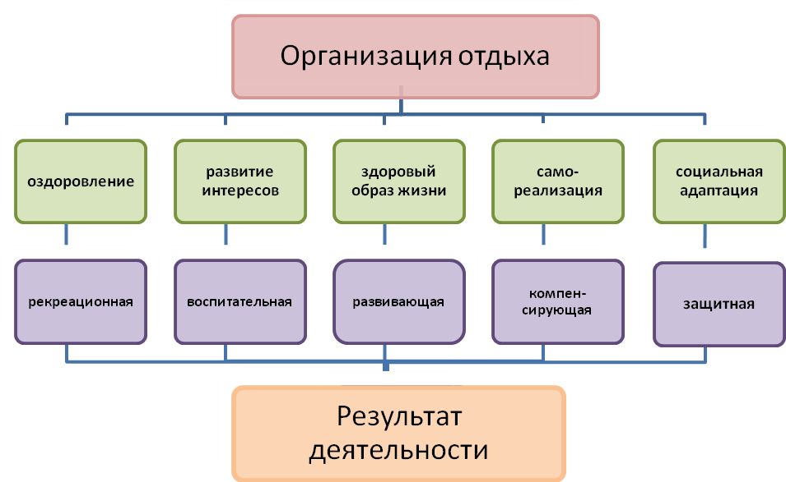 Детский оздоровительный лагерь является организацией отдыха и оздоровления детей. Исходя из этого, необходимо обозначить основные цели и задачи, а также функции ДОЛ «Искорка» на период 2024-2027 годы:

|  |
| --- |
| Цель деятельности ДОЛ «Искорка» |
| Задачи деятельности ДОЛ «Искорка» |
| Функции деятельности ДОЛ «Искорка» |
| Результат деятельности ДОЛ «Искорка |

Рассмотрим предложенную схему в деталях

**Цель деятельности ДОЛ «Искорка»**

Организация отдыха, но при этом ключевым является организация процесса ценностного ориентирования детей в пространстве свободного времени; привнесение этой ценности в жизнедеятельность группы и во внутренний мир каждого участника лагеря.

**Задачи деятельности ДОЛ «Искорка»**

1. Создание необходимых условий для оздоровления, отдыха и рационального использования каникулярного времени детей с опорой на возможности социально-территориального окружения лагеря.
2. Удовлетворение возрастных и индивидуальных потребностей детей, развитие их интересов и способностей.
3. Физическое и духовное развитие детей, формирование у них общей культуры и навыков здорового образа жизни.
4. Создание условий для самоопределения и творческой самореализации.
5. Создание максимальных условий для быстрой адаптации воспитанников в новых условиях с учетом возрастных особенностей.
6. Развитие Искорки как первого приключенческого лагеря со всеми его традициями и обычаями.

**Функции ДОЛ «Искорка»**

1. Рекреационная - создание условий для полноценного отдыха и оздоровления детей, сохранение и поддержание их физического здоровья.
2. Воспитательная - содействие нравственному становлению личности, развитие творческих способностей, формирование социального опыта ребенка.
3. Образовательная – систематическое обучение или дополнительное образование в различных направлениях (художественное – прикладное, техническое, туристическое, спортивное, хореографическое, музыкальное, драматическое) с целью создания полезного эмоционально-значимого для ребенка проведения каникулярного времени, содействие развитию способностей ребенка, определения жизненных планов, и самоопределению.
4. Развивающая – развитие духовно-ценностной ориентации детей, организация пространства личностного самоопределения, стимулирование процессов самопознания, самопроектирование выступающее основой для выработки каждым ребенком позиции субъекта деятельности, построение различных сообществ для реализации личностных возможностей.
5. Компенсирующая - компенсация отсутствующего фактора в основном образовании, в деятельности образовательного учреждения, семейном воспитании, общественно – ориентировочное включение детей в различные виды социальной деятельности, раскрытие перед ними смыслов, ценностей организация общения, в котором активность человека направлена на взаимодействие с людьми.
6. Предметно – практическая деятельность, в которой реализация активности связанной с освоением и преобразованием социальной среды, с созданием и использованием духовных и социальных ценностей в собственном социальном опыте.
7. Защитная - защита ребенка от негативных влияний окружающей среды.
   1. **Разработка концепции будущего состояния лагеря**

Основные **идеи** программы развития ДОЛ «Искорка»:

* + - **Идея развития**. Развитие личности ребенка, его субъектности и индивидуальности, творческих и интеллектуальных способностей, развитие умений самообразования и самовоспитания.
    - **Идея творчества**. В процессе творческой деятельности происходит развитие способностей и формирование потребностей личности. Развитие мотивации и овладение методами творческой деятельности способствует более полному самовыражению личности.
    - **Идея сотрудничества**. Совместная творческая деятельность детей, родителей, педколлектива и социальных партнеров является созидательной деятельностью, способствующей переживанию “ситуации успеха”.
    - **Идея выбора и ответственности**. Имея возможность выбирать виды и формы деятельности, ребенок учится предполагать результаты и нести за них ответственность.
    - **Идея деятельности**. Деятельность призвана породить удовлетворение от процесса деятельности и идеи, от переживания ценностного отношения к объекту деятельности.
  1. **Принципы функционирования лагеря**

Программа ДОЛ «Искорка» опирается на следующие принципы:

1. **Принцип гуманизации отношений:** построение всех отношений на основе уважения и доверия к человеку, на стремлении привести его к успеху. Через идею гуманного подхода к ребенку, родителям, сотрудникам лагеря.
2. **Принцип соответствия типа сотрудничества психологическим возрастным особенностям учащихся и типу ведущей деятельности:** результатом деятельности воспитательного характера в ДОЛ является сотрудничество ребенка и взрослого, которое позволяет воспитаннику лагеря почувствовать себя творческой личностью.
3. **Принцип демократичности:** участие всех детей и подростков в программе развития творческих способностей.
4. **Принцип дифференциации воспитания:** дифференциация в рамках летнего оздоровительного лагеря предполагает:
   * отбор содержания, форм и методов воспитания в соотношении с индивидуально-психологическими особенностями детей;
   * создание возможности переключения с одного вида деятельности на другой в рамках смены (дня);
   * взаимосвязь всех мероприятий в рамках тематики дня;
   * активное участие детей во всех видах деятельности.
5. **Принцип творческой индивидуальности:** творческая индивидуальность – это характеристика личности, которая в самой полной мере реализует, развивает свой творческий потенциал.
   1. **Воспитательная система в ДОЛ «Искорка».**

Воспитательная система ДОЛ «Искорка»- многогранный комплекс педагогических услуг, направленных на развитие личности в условиях загородного лагеря.

Определение воспитательной системы дает Л.И. Новикова:

Воспитательная система – целостный социально-педагогический организм, функционирующий при условии взаимодействия основных компонентов воспитания (субъект, цели, содержание и способы деятельности) и обладающий такими интегративными характеристиками, как образ жизни коллектива, его психологического климата.

**Компоненты воспитательной системы**



Деятельность- ряд действий, обеспечивающий реализацию данной

Цели воспитательной системы - совокупность идей, для которых она создается, и определена в Программе Развития ДОЛ «Искорка»



данной концепции

Воспитательная среда – территория ДОЛ «Рекорд»

Субъекты деятельности - воспитанники и педагогический коллектив ДОЛ «Рекорд»

Одной из важнейших задач функционирования воспитательной системы является организация её взаимодействия с социальной, природной, культурологической средой и постоянное расширение воспитательного пространства.

Управление развитием воспитательной системы – деятельность педагогического коллектива ДОЛ «Искорка» по реализации основной идеи развития личности.

Воспитательное пространство - специально организованное пространство педагогами совместно с детьми, которое создает принципиально новые возможности развития личности (среда в среде).

Воспитательная среда – совокупность природных и социально- бытовых условий, в которых протекает жизнедеятельность воспитанников ДОЛ «Искорка» и помогает им социализироваться в коллективе.

Таким образом, и определение целей и задач воспитательного процесса, и определение воспитательного пространства, и определение воспитательной среды, приводит нас к необходимости насыщения

программным содержанием реализации основной педагогической идеи: создание условий для саморазвития и самосовершенствования детей и подростков, развитие их познавательной активности, творческого и личностного потенциала.

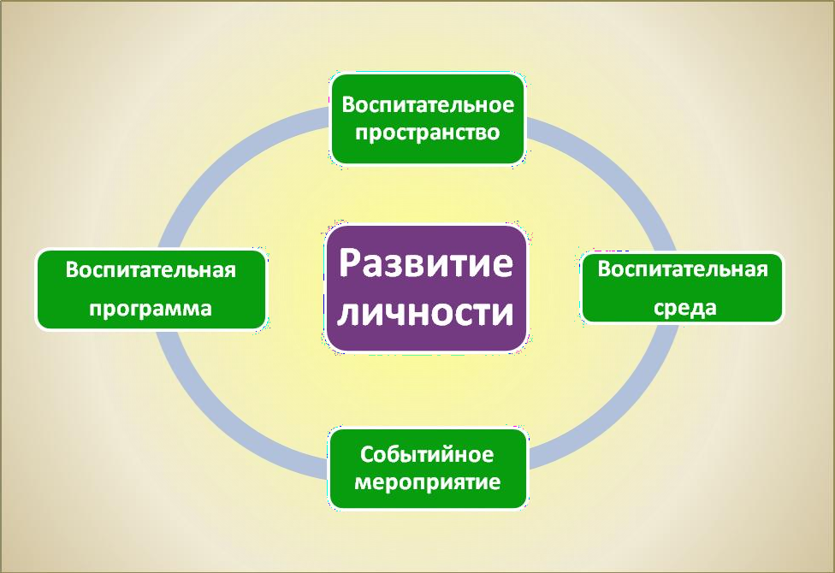**Воспитательная система ДОЛ «Рекорд»**

**4. Развитие материально технической базы лагеря.**

Одним из основных разделов программы развития является раздел о развитии материально-технической базы лагеря. Программой развития предусматривается:

1.Поэтапная реконструкция и косметический ремонт корпусов 2.Оснащение оздоровительного лагеря техникой, мебелью и мягким инвентарем

3.Благоустройство территории лагеря

**4.1. Объем финансирования**

**Перечень мероприятий,**

**по программе «Развитие детского оздоровительного**

**лагеря «Искорка» на 2024-2025 годы, направленных на улучшение материально-технической базы лагеря.**

|  |  |  |  |  |
| --- | --- | --- | --- | --- |
| **Перечень мероприятий** | **2024г.**  **Тыс. руб.** | **2025г.**  **Тыс. руб.** | **2026**  **Тыс. руб** | **2027**  **Тыс. руб** |
| Проведение текущего ремонта с внутренней  отделкой помещений корпусов | 1000,0 | 1200,0 | 1300,0 | **1**500,0 |
| Благоустройство территории лагеря  (озеленение, насаждение) | 40,0 | 50,0 | 55,0 | 60,0 |
| Постройка летней эстрады | 4500,0 | **-** | **-** | **-** |
| Капремонт изолятора | 850,0 | **-** | **-** | **-** |
| Водоотведение, подведение горячей воды | 1200,0 | **-** | **-** | **-** |

|  |  |  |  |  |
| --- | --- | --- | --- | --- |
| Приобретение мягкого инвентаря | 1200,0 | 1000,0 | 1200,0 | 1300,0 |
| Приобретение посуды | 200,0 | 200,0 | 200,0 | 200,0 |
| Приобретение мебели в жилые комнаты | 450,0 | 600,0 | 300,0 | - |
| Приобретение спортивно-игрового оборудования | 100,0 | 170,0 | 160,0 | 170,0 |
| Приобретение канцтоваров | 70,0 | 110,0 | 120,0 | 130,0 |
| Оплата кружков по договору | 1200,0 | 1500,0 | 1500,0 | 150,0 |
| Акарицидная  обработка территории детского лагеря | 25,0 | 30,0 | 30**,0** | 35,0 |
| Модернизация пищеблока |  |  |  | 4000,0 |
|  | **10835,0** | **4860,0** | **4865,0** | **7545,0** |

**5. Организация управления Программой и контроль за ходом её**

**реализации.**

Общее управление реализацией Программы возлагается на руководителя ДОЛ «Искорка». Программа развития реализуется на действующей нормативно-правовой базе, основанной на Конституции Российской Федерации, федеральных законах, указах Президента Российской Федерации и постановлениях Правительства Российской Федерации.

Система контроля за ходом реализации мероприятий данной программы складывается из двух направлений:

1. Внешний и внутренний контроль организации деятельности лагеря;
2. Контроль реализации целей и задач программы.

Оценка результатов программы осуществляется в ходе мониторинга исследуемых показателей эффективности реализации каждого из этапов. По результатам сравнительного анализа показателей каждого из этапов производится оценка эффективности программы в целом.

**Критерии реализации программы:**

* + рост уровня воспитанности;
  + достижение целей и выполнение задач программы развития;
  + рост рейтинга популярности лагеря;
  + профессиональный рост педагогов (повышение уровня квалификации);
  + личностный рост детей, самоопределение личности каждого ребёнка;
  + сохранение здоровья участников образовательно-воспитательного процесса;
  + благоприятный социально-психологический климат в сообществе педагогов и детей;
  + подготовка детей к жизни, адаптация к социальным проблемам;
  + выполнение перечня мероприятий по программе «Развитие детского оздоровительного лагеря «Искорка» на 2024-2027 годы, направленных на улучшение материально-технической базы лагеря.

Содержание и объемы финансирования мероприятий, реализуемых в течение нескольких лет, будут уточняться ежегодно на основе мониторинга выполнения программных мероприятий и оценки их эффективности.